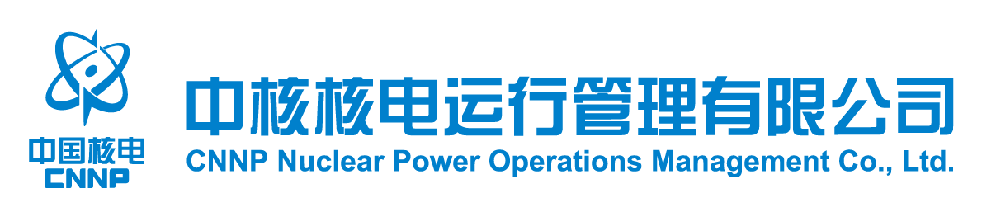 | 地址：中国浙江省海盐县  Add：Haiyan, Zhejiang Province, China  邮政编码： 314300 Postal code：314300
主题：秦一厂棒控系统特制电缆采购项目询价文件

我公司（中核核电运行管理有限公司）拟采购一批秦一厂棒控系统特制电缆采购，现公开发布询价文件如下，如贵单位有合作意向，并接受或满足下述条件，请按下述要求进行报价：
- 报价的总体要求：
- 资质要求：1.1限于中核集团或中国核电合格供应商库;
1.2具备相应经营范围资质（营业执照）。
- 供货范围：请详见附页清单, 供货需包括物资和出厂文件，其中出厂文件需按照我公司的要求完成归档编制工作。
- 交货期限：请详见附页清单。
- 报名截止时间：2018年10月17日9:00
- 澄清截止时间：2018年10月23日16:00
- 报价截止日期：2018年10月24日12:00
7、报价请在规定时间内在中核集团电子商务平台上录入进行（网址：http://ecp.cnnc.com.cn），报价时同时上传签字盖章的报价文件，无签字盖章视同无效报价；报价格式不得随意变动；报价文件原则上以电子文件为准，如需纸质文件另行说明。
8、除有特殊说明，请按现场仓库交货报价，报价须由法人代表或授权代表签署并加盖公章。
9、报价应包含供货的设备、服务、技术文件、包装运输和保险等履行供货义务的全部费用以及报价方发生的所有税（16%增值税）、费及利润之总和，价格为固定不变价。
10、报价中请注明物资编码、名称、分项价格、总价、制造商、报价有效期限、物资供货周期、包装形式、运输方式、差异项、支付方式其他必要内容。
11、报价单位在未经澄清和取得认可的情况下，不得随意替换询价指定的物项制造商/品牌/规格等。对于询价中未指定制造商和品牌的物项，应在报价中明确具体的制造商/品牌信息，否则可视同无效报价。
12、报价文件应自本询价书规定的报价时间后至少90天内保持有效。少于90天的报价视同无效报价。
13、如对询价物资技术信息有疑义，请及时反馈澄清，并一次性发送所有澄清文件，确保拟供物资与我方需求一致。
- 联系方式：
姓名：赵广宇
电话：0573-86654926
传真：0573-86652743
邮箱：zhaoguangy@cnnp.com.cn
地址：浙江省海盐县中核核电运行管理有限公司物资采购处25B-212（314300）
- 廉洁要求
1、贵公司不得直接或间接向我公司人员提供任何形式的回扣或好处费等不正当利益（包括礼金、有价证券、贵重物品等），否则一经发现将取消潜在供应商资格。
2、如果我公司人员有向贵公司索取财物（包括礼金、有价证券、贵重物品等）或要求提供非工作所需的资助或便利（如安排亲属工作、安排出国出境等）等行为，贵公司有权且应该及时向我公司纪检监察处举报（举报电话0573-86938078，举报传真0573-8693835，举报邮箱cnno-jj@cnnp.com.cn或cnno-jc@cnnp.com.cn。）。

询价清单详见附件表格。
备注：无
询价清单：
序号 | 产品标识 | 产品描述 | 安全等级 | 生产厂家 | 数量 | 单位 | 型号
1 | CBS01010 | 6芯C型电缆[2*#7AWG+4*#9AWG] | NC/非安全级 | Meggitt Safety Systems Inc. | 6 | 每一个 | 2*#7AWG+4*#9AWG, P/N16-37-00089-38
2 | CBS01011 | 9芯P型电缆[16-37-00081 9*#16AWG] | NC/非安全级 | Meggitt Safety Systems Inc. | 1 | 每一个 | 16-37-00081 9*#16AWG 接头型号：PAT.

